**Алгоритм решения**

Чтобы показать алгоритм решения наиболее наглядно, следует использовать Use-Case диаграмму.

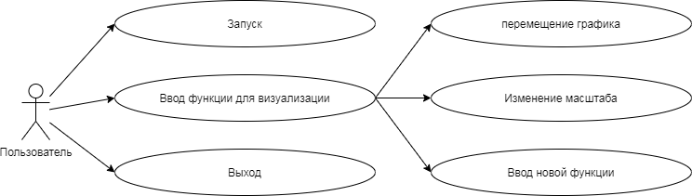

Рис 1. Алгоритм решения (Use-Case)